**WEG stellt neue Softstarter-Reihe SSW900 vor**

***Die leistungsstarken Softstarter ermöglichen einen sanften An- und Auslauf von Drehstrom-Asynchronmotoren und bieten umfassenden Motorschutz.***

WEG, ein weltweit führender Anbieter in der Antriebstechnik, hat auf der diesjährigen SPS IPC Drives in Nürnberg den neuen Softstarter SSW900 vorgestellt. Dieser kompakte Softstarter, der die bisherige Starterreihe SSW06 ablösen wird, wurde für die industrielle und gewerbliche Nutzung entwickelt. Das leistungsstarke High-End-Gerät mit integrierter SPS bietet vollständig programmierbare Verfahren zur Regelung von Asynchronmotoren und komplett flexible Drehmoment-Steuerung. Die neue Reihe deckt in vier Baugrößen Ausgangsströme von 10 A bis 412 A in dem Weitspannungsbereich 220 - 575V 3AC ab. Durch den sanften Anlauf und die integrierten Schutzfunktionen gewährleistet der SSW900 einen energieeffizienten, zuverlässigen Betrieb von Elektromotoren. Er eignet sich für eine große Bandbreite an Anwendungen, darunter Lüfter/Entlüftungsventilatoren, Axial-, Kreisel-, Zentrifugal- und Dosierpumpen, Rührmaschinen und Mischer, Förderbänder, Extruder, Trockner und Industrieöfen, Drehtische sowie Kugel- und Hammermühlen.

Johannes Schwenger, Leiter Produktmanagement Antriebssysteme Niederspannung und Mittelspannung Europa bei WEG, kommentiert: „Die Softstarter-Reihe SSW900 erweitert unser Portfolio in einem Bereich, in dem wir in Europa bislang noch nicht schwerpunktmäßig aktiv waren. Komfortabel in der Bedienung, sorgt der neue SSW900 mit integrierter SPS dafür, dass das erzeugte Drehmoment an die Last angepasst wird und das Anlaufen mit dem niedrigst möglichen Strom erfolgt. Außerdem sind zahlreiche Schutzfunktionen integriert, die einen zuverlässigen Betrieb von Elektromotoren gewährleisten.“

Der Softstarter erlaubt sowohl einen Direktanschluss von Motoren in Stern- oder Dreieckschaltung als auch eine Strangeinschaltung (Wurzeldreischaltung mit sechs angeschlossenen Leitern). Dies macht es möglich, unmittelbar die drei Motorstränge in die drei Thyristorpaare des SSW900 zu schalten. Das führt dazu, dass der Softstarter nur noch 58 Prozent des Motornennstromes (entspricht dem Strangstrom) führen muss und sich für die gleiche Leistung kleinere Geräte einsetzen lassen. Aufgrund des integrierten Bypass-Schützes sorgen die Geräte für eine verlängerte Lebensdauer, optimierte Raumnutzung und eine Verlustleistungsabgabe im Schaltschrank, die gegen Null geht. Eine Echtzeituhr sowie Diagnose- und Statusabfragen erhöhen ferner den Bedienkomfort. Drei verschiedene Stopp-Methoden und eine Kickstart-Funktion sorgen für eine zusätzliche Applikationserweiterung.

Das LCD-Display und eine neue HMI-Benutzeroberfläche erleichtern die Bedienung und erlauben es dem Anwender, einfach und schnell Programmanpassungen vorzunehmen. Inbetriebnahme und Programmierung werden durch geführte Parametrierung unterstützt. Über die HMI integrierte USB Schnittstelle kann die Softstarterparametrierung mit der kostenlosen, Windows basierten Software WPS und die Programmierung der internen SoftPLC mit der ebenfalls kostenfrei erhältlichen WLP Software durchgeführt werden.

Die Sprachauswahl umfasst neben Deutsch auch Englisch, Spanisch oder Portugiesisch. Die Konnektivität ist wahlweise über die Industrieprotokolle Modbus RTU, Profibus-DP, DeviceNet, Ethernet/IP, Modbus-TCP oder Profinet I/O herstellbar.

Folgen Sie WEG auf  Description: Description: Description: Description: Description: Description: Description: Description: Description: Description: Description: Description: Description: Description: Description: Description: Description: Description: Description: Description: Description: Description: Description: Description: Description: Description: Description: Description: Description: Description: Description: Description: Description: Description: Description: Description: Description: Description: Description: Description: Description: Description: Description: Description: Description: Description: Description: Description: Description: cid:image009.jpg@01CE8155.D3CFD760   Description: Description: Description: Description: Description: Description: Description: Description: Description: Description: Description: Description: Description: Description: Description: Description: Description: Description: Description: Description: Description: Description: Description: Description: Description: Description: Description: Description: Description: Description: Description: Description: Description: Description: Description: Description: Description: Description: Description: Description: Description: Description: Description: Description: Description: Description: Description: Description: Description: cid:image011.jpg@01CE8155.D3CFD760  Description: Description: Description: Description: Description: Description: Description: Description: Description: Description: Description: Description: Description: Description: Description: Description: Description: Description: Description: Description: Description: Description: Description: Description: Description: Description: Description: Description: Description: Description: Description: Description: Description: Description: Description: Description: Description: Description: Description: Description: Description: Description: Description: Description: Description: Description: Description: Description: Description: cid:image010.jpg@01CE8155.D3CFD760

**Bildunterschriften:**

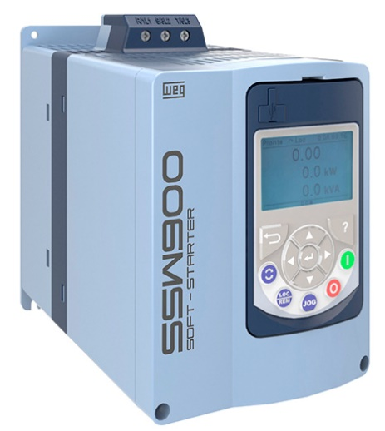

**WEG000853_Bild1:** Die Softstarter SSW900 sorgen für hohen Bedienkomfort dank LCD-Display und Programmier-Assistenten

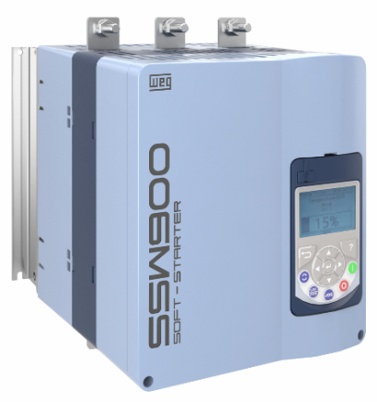

**WEG000853_Bild2:** Die leistungsstarken Softstarter SSW900 ermöglichen einen sanften An- und Auslauf von Drehstrom-Asynchronmotoren und bieten umfassenden Motorschutz

## Informationen zu WEG

WEG ist einer der weltweit führenden Hersteller von elektrischen Komponenten und Systemen. Das Geschäft unterteilt sich in die fünf Bereiche Motoren, Energieerzeugung, Energieübertragung und -verteilung, Automation und Lacke. Das Unternehmen beschäftigt mehr als 30.000 Mitarbeiter weltweit, davon etwa 360 in Deutschland, und erzielte 2015 über eine große Bandbreite von Produkten einen Umsatz von 3,34 Milliarden US$. Hierzu zählen u.a. die neueste Generation von Nieder-/Mittel- und Hochspannungsmotoren, Transformatoren, Generatoren, Getriebemotoren, Niederspannungsschaltgeräte, Frequenzumrichter, Softstarter, ATEX-konforme explosionsgeschützte Motoren, Brandgasmotoren und schlüsselfertige Komplettsysteme.

Die Lösungen des Unternehmens im Bereich der Energieerzeugung, -übertragung und -verteilung gewährleisten in unterschiedlichen Branchen, z.B. in der Öl- und Gasindustrie, der Wasserwirtschaft, der Energieverteilung und der chemischen und petrochemischen Industrie, einen effizienteren Betrieb der Anlagen. Auf diese Weise tragen sie zu einer Senkung des Energieverbrauchs und der CO2-Emissionen sowie zu einer Verbesserung der Umweltverträglichkeit bei. Darüber hinaus liefert WEG umfassende Lösungen für Projekte im Bereich der erneuerbaren Energien, z.B. komplette Windkraftanlagen.

**Redaktioneller Kontakt / Belegexemplare bitte an:**

Carsten Otte, Technical Publicity

Postfach 12 55, 21232 Buchholz  
Tel: +49 (0)4181 968 0988 M: +49 (0)1520 915 8629  
E-Mail: [cotte@technical-group.com](mailto:cotte@technical-group.com)

**Kontakt zum Unternehmen in Deutschland:**

WEG GERMANY GmbH

Industriegebiet Türnich 3, Geigerstraße 7, D-50169 Kerpen-Türnich

Tel: +49 (0)2237/9291-0 Fax: +49 (0)2237/9291-200

Jürgen Ponweiser, E-Mail: [ponweiser@wattdrive.com](mailto:ponweiser@wattdrive.com)

**Kontakt zum Unternehmen in Österreich:**

Watt Drive Antriebstechnik GmbH

Wöllersdorfer Str. 68, A-2753 Markt Piesting

Tel: +43 (0)2633 404-0, Fax: +43 (0)2633 404-220

Jürgen Ponweiser, E-Mail: [ponweiser@wattdrive.com](mailto:ponweiser@wattdrive.com)

Web: [www.weg.net](http://www.weg.net), [www.wattdrive.com](http://www.wattdrive.com)